ГАУ «РЦ Дзержинского района города Нижний Тагил»
Наименование структурного подразделения:
Название документа: | Инструкция ухода за корпусной мебелью
Утвержден:
Дата утверждения:
Разработчик: | Должность | ФИО | подпись
 | Заместитель директора по ВРР | Прокошева Н.В.
 | Специалист по СР | Маркова И.А.
Согласовано:
Дата согласования:
Ответственный за исполнение: | Санитарка, уборщица, помощник воспитателя, младший воспитатель
Дата введения
в действие:

Нижний Тагил
2020
Инструкция
- Название процедуры: Уход за корпусной мебелью.
- Цель: создание безопасной, чистой среды для клиентов.
- Область применения: Отделение реабилитации для детей и подростков с ограниченными возможностями, отделение дневного пребывания, отделение психолого-педагогической реабилитации, Отделение диагностики и разработки программ социальной реабилитации, административно-хозяйственная часть
- Ответственность: санитарка, или уборщица, или помощник воспитателя, или младший воспитатель
- Общие сведения: Исполнитель должен владеть информацией о расположении промаркированного инвентаря, средств уборки и месте его хранения. Контроль исполнения данной процедуры проводит старшая медицинская сестра.
- Оснащение:
- Халат
- Ведро
- Салфетки, губки
- Лоток для средств
- Стремянка (по необходимости)
- Моющее средство «Ника» или аналог
- Ухаживающие средства (полироль для мебели, стеклоочиститель)
- Основная часть процедуры:
1. Надеть халат.
2. Проветрить помещение.
3. Приготовить моющий раствор в ведре.
4. Промыть (протереть) мебель сверху вниз, попутно удаляя сильные загрязнения.
5. При необходимости промыть водой.
6. Протереть мебель сухой салфеткой.
7. При необходимости нанести на поверхности полироль.
8. Нанести на салфетку стеклоочиститель и отполировать стеклянные поверхности.
9. Убедиться, что на мебели не осталось следов загрязнения, разводов и частичек протирочного материала.
8. Область и способы проверки выполнения: Оценку качества выполненной инструкции производит старшая медицинская сестра - ежедневно
Особые указания:
1. Не применять концентрированные моющие средства и абразивные губки, так как можно повредить поверхность.
2. Если мебель новая, на ней могут остаться следы от карандаша, маркера, скотча, наклейки. Необходимо их убрать.
3. Не ставить бутылочки с моющими средствами на мебель. Они должны стоять в специальном лотке.
4. Предметы, документы расставлять по местам только на сухую поверхность после окончательного впитывания и высыхания полироли.
5. После использования слабощелочных средств поверхности необходимо обязательно промыть водой — нейтрализовать.
Оценка качества
1. Отсутствие скопления пыли в труднодоступных местах, остатков волокон протирочного материала, пятен и отпечатков пальцев.
2. Отсутствие липкости и остатков полироли, неравномерности блеска поверхности.
Примеры организации места хранения инструментов и средств:
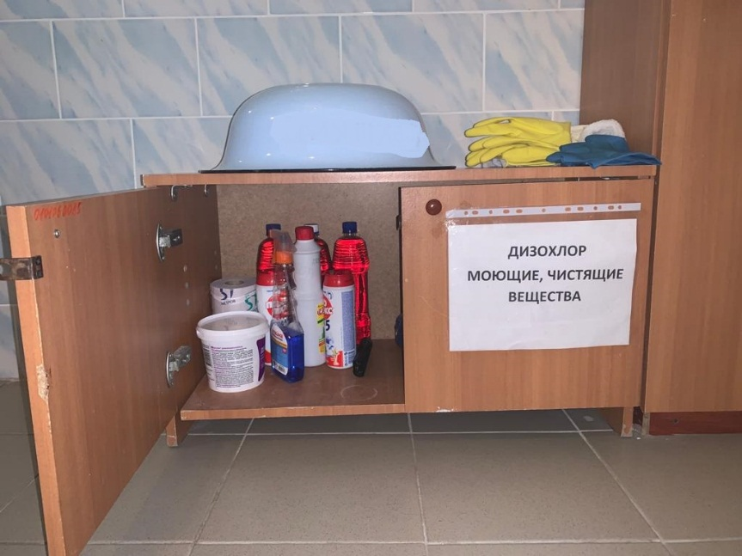

Нормативные ссылки:
- Федеральный закон от 28 декабря 2013г. № 442-ФЗ «Об основах социального обслуживания граждан в Российской Федерации».
- Приказ Министерства социальной политики Свердловской области от 11.08.2015 № 482 «Об утверждении стандартов социальных услуг» со всеми изменениями и дополнениями.

Распределение данной инструкции
Экземпляр Должность
Оригинал
Копия
Ответственные исполнители ознакомлены и обязуются исполнять:
№ п/п | Фамилия | Подпись | Дата

